Mover Máquina Virtual
Hay varias formas de mover las máquinas virtuales a otro host
- Con el plug-in de Storage VMotion: http://sourceforge.net/projects/vip-svmotion/ y podrás migrar en caliente los discos de la VM a otras LUNs de otra SAN.
- Si paras la VM, puedes hacer un Migrate y verás que te aparece la opción de mover los discos a otro DataStore.
- Con VMWare Converter.
- Por supuesto si tienes el Vcenter podrás también mover las máquinas
A la hora de crear o migrar una VM podemos elegir varios tipos de disco:
- Thick Provision Lazy Zeroed: VMware creará un disco duro virtual con el espacio elegido, en el datastore de ESX usará todo el espacio elegido para el disco. El espacio requerido para el disco virtual se asignará durante la creación. Este disco duro se pondrá a cero en la primera escritura de la máquina virtual.
- Thick Provision Eager Zeroed: igual que el anterior con la pequeña diferencia de que el disco duro se pondrá a cero en la creación, por lo que el proceso de creación de la máquina virtual puede ser algo más lento.
- Thin Provision: se creará un disco duro virtual sólo con el tamaño que se este usando e irá creciendo hasta el máximo indicado conforme sea necesario. Por ejemplo si creamos un disco de 1 TB pero sólo está usado el 1%, el fichero correspondiente en el datastore no será del tamaño total de 1 TB sino será del tamaño que se este usando en ese momento.
Ojo sólo crece no decrece

Mover Plantilla
En principio hay dos forma de mover plantillas

Método 1
La primera forma sería convirtiendo la plantilla a máquina virtual, moverla según expliqué en el punto anterior y una vez cambiada de datastore volverla a convertir en plantilla

Método 2
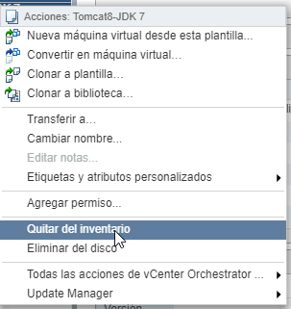
La segunda forma, que para mi es la más rapida, consiste en quitarla del inventario
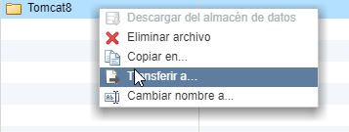
Una vez quitada del inventario vamos al datastore donde la tenemos almacenada → botón derecha sobre la CARPETA de la plantilla→ transferir a → elegir la raiz del datastore de destino.
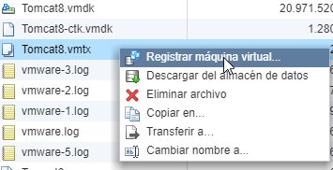
Una vez movida al nuevo datastore, debemos ir ir a la nueva carpeta, pinchar sobre el fichero de la plantilla (el que tiene la extensión vmtx) y volver a registrarla.

Cambiar tipo de disco Thin o Thick
En el momento de mover o migrar una mv, también podemos cambiar el tipo de aprovisionamiento de disco que queremos en el destino, aprovisionamiento fino o grueso (thin o thick ).
Para ello cuando estamos migrando una mv y seleccionamos el almacenamiento de destino, tenemos un botón de deslizamiento que pone configurar por disco.
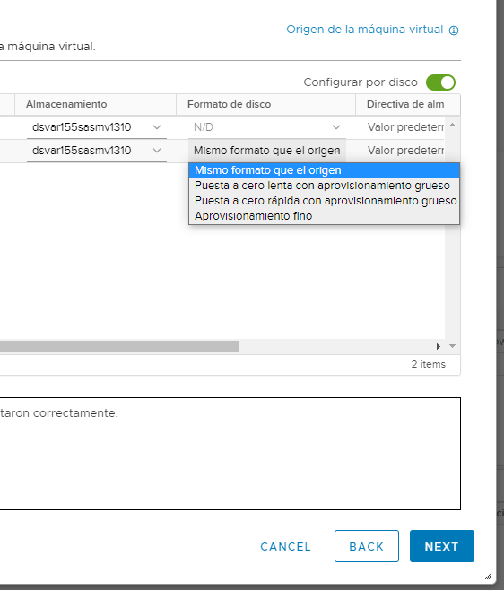
Lo desplazamos a verde y se nos habilita la columna y en la columna podemos indicar el tipo de disco (thin o thick) que queremos en el destino

Referencias
- http://communities.vmware.com/thread/255393?tstart=0

